Communiqué aux médias
Passation de pouvoirs réussie à la présidence du Conseil de Fondation du FiBL Suisse
Pendant ses 15 années à la tête du Conseil de Fondation, Martin Ott a présidé avec succès à la destinée de l’Institut de recherche de l’agriculture biologique FiBL Suisse. Il passe aujourd’hui le relais à Bernard Lehmann, ancien directeur de l’Office fédéral de l’agriculture et professeur d’économie agraire à l’EPFZ, qui a pris ses fonctions de président du Conseil de Fondation du FiBL le 1er septembre 2022.
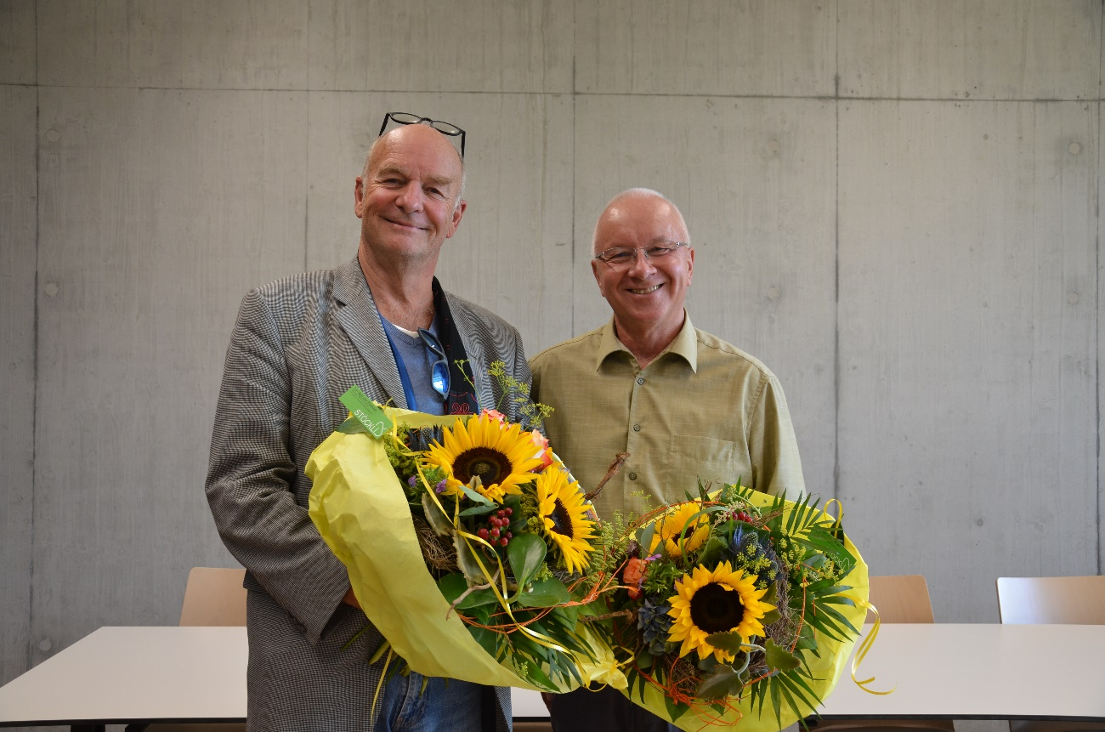
Passation de pouvoirs réussie entre Martin Ott et Bernard Lehmann à la présidence du Conseil de Fondation du FiBL Suisse
(Frick, 2 septembre 2022) En nommant Bernard Lehmann au poste de président du Conseil de Fondation du FiBL Suisse, l’Institut accueille en son sein une personnalité exceptionnelle, de renommée à la fois nationale et internationale. Bernard Lehmann a été professeur d’économie agraire à l’Ecole polytechnique fédérale de Zurich (EPFZ), puis directeur de l’Office fédéral de l’agriculture (OFAG). Depuis son départ en retraite, il est amené à voyager dans le cadre de fonctions importantes qu’il occupe à titre honorifique. Il est notamment président du Groupe d’experts de haut niveau (HLPE) du Comité de la sécurité alimentaire mondiale (CFS) des Nations Unies à Rome, membre du conseil d’administration du Global Crop Diversity Trust à Bonn et président de la plateforme Science et politique des Académies suisses des sciences. Depuis fin 2019, Bernard Lehmann est membre du Conseil de Fondation du FiBL Suisse. Il a été élu président à l’unanimité par le Conseil de Fondation le 25 août 2022 et a succédé à Martin Ott le 1er septembre 2022.
Une collaboration étroite et de longue date unit le FiBL à Martin Ott. Ce dernier est en effet devenu membre du Conseil de Fondation il y a 31 ans et a joué un rôle décisif dans la poursuite du développement de l’Institut, en particulier son expansion. Martin Ott est un innovateur et un précurseur. C’est aussi l’un des grands pionniers du mouvement bio en Suisse. Sans son engagement particulièrement fort en tant que président du Conseil de Fondation et son vaste réseau de relations, le FiBL n’aurait pas connu le développement dynamique et la croissance soutenue dont il jouit depuis 15 ans.
Bernard Lehmann ne tarit pas d’éloges au sujet de son prédécesseur: «j’ai beaucoup de respect pour les réalisations de Martin Ott. Il m’incombe de prendre le relais d’une longue et fructueuse présidence. La continuité est donc ma principale préoccupation. Cela implique à la fois de poursuivre les avancées du FiBL en matière stratégique, thématique et financière et d’introduire progressivement de nouvelles idées».
Contact
Deborah Bieri, porte-parole adjointe des médias, FiBL Suisse
Tél. +41 62 865 04 15, e-mail: deborah.bieri@fibl.org
Liens
fibl.org : Conseil de Fondation du FiBL Suisse
Ce communiqué aux médias sur Internet
Vous trouverez ce communiqué aux médias sur Internet, à l’adresse suivante: https://www.fibl.org/fr/infotheque/medias.html.
À propos du FiBL
L’Institut de recherche de l’agriculture biologique FiBL est l’un des principaux instituts de recherche mondiaux dans le domaine de l’agriculture bio. Les points forts du FiBL sont la recherche interdisciplinaire, l’innovation en collaboration avec les agricultrices et agriculteurs et le secteur alimentaire, ainsi qu’un transfert rapide des connaissances. Le Groupe FiBL réunit à l’heure actuelle le FiBL Suisse (fondé en 1973), le FiBL Allemagne (2001), le FiBL Autriche (2004), ÖMKi (institut de recherche hongrois sur l’agriculture biologique, 2011), le FiBL France (2017) et le FiBL Europe (2017), qui représente les cinq instituts nationaux. Environ 350 collaborateurs travaillent sur les différents sites. www.fibl.org

